Uppgifter för fikaansvarig P12

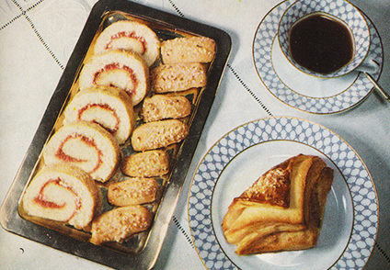

- Låna nyckel av tränare till kiosken i gamla klubbhuset
- Prislista med QR-Kod ska ligga utanför lagets förråd
- Låna en vagn att transportera fikat i gamla klubbrummet i gamla klubbhuset
- I kiosken finns kaffebryggare och varor att sälja. Tänk på att det som säljs bäst och är bäst förtjänst på är HEMBAKAT.
- Till kaffet. En kanna vatten och 3 dl kaffepulver. Det brukar gå åt 2-3 kannor. Det finns termosar att låna.
- Under försäljningen skriver du upp hur mkt av varorna du lånat av kiosken. Detta ska redovisas till tränarna som i sin tur redovisar till Ksk. Vi får köpa varor av dem för inköpspris och överskottet går till lagkassan
- I närheten av plan brukar det finnas ett bord man kan ställa vid den plan vi spelar på. Sen är det bara att sälja på.

Fika- och matchvärdsschema 2023

230506 | Noa Westergård | Gustaf Hildingstam | Simon S Gustavsson
230520 | Linus Watz | Simon Larsson | Arthur Kuchar
230603 | Raaheel Kabir | Eils Nilsson | Jack Larsson
230617 | Jack Johansson (Semester) | Vincent Hallgren | Aston Lämsä
230624 | Charlie Schill | Noah Westergård | Gustaf Hildingstam
230819 | Simon S Gustavsson | Linus Watz | Simon Larsson
230902 | Arthur Kuchar | Raaheel Kabir | Elis Nilsson
230923 | Jack Larsson | Jack Johansson | Vincent Hallgren

En förälder är matchvärd – se separata uppdrag
Två föräldrar är fikaansvariga
Självklart hjälps alla åt.

Sålda varor som lånats av KSK

Datum | Kaffe | Godis | Dricka | Festis
230506
230520
230603
230617
230624
230819
230902
230923

Gör ett streck per vara

